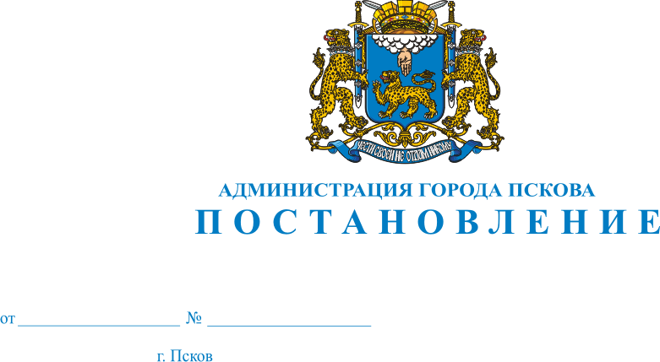
549
21.04.2020
О внесении изменения в постановление Администрации города Пскова от 29 января 2014 № 143 «О создании конкурсной комиссии на право размещения нестационарных торговых объектов на территории города Пскова»

В связи с кадровыми изменениями в структуре Администрации города Пскова, руководствуясь статьями 32 и 34 Устава муниципального образования «Город Псков», Администрация города Пскова

ПОСТАНОВЛЯЕТ:

1. Внести в постановление Администрации города Пскова от 29 января 2014 № 143 «О создании конкурсной комиссии на право размещения нестационарных торговых объектов на территории города Пскова» следующее изменение:
1) приложение 1 к постановлению Администрации города Пскова от 29 января 2014 № 143 «Состав конкурсной комиссии по размещению нестационарных торговых объектов на территории города Пскова» изложить в следующей редакции:

«Председатель конкурсной комиссии:
Волков П.В. – заместитель Главы Администрации города Пскова
Заместители председателя специальной комиссии:
Симонова Н.В. – начальник контрольного управления
Администрации города Пскова
Демидов В.А. – начальник отдела потребительского рынка и услуг
Администрации города Пскова
Секретарь специальной комиссии:
Васильева О.Ю. – экономист отдела потребительского рынка и услуг
Администрации города Пскова
Члены комиссии:
Изюмов А.Е. – и.о.начальника Управления по градостроительной
деятельности Администрации города Пскова
Юрченко Е.Г. – консультант отдела потребительского рынка и
услуг Администрации города Пскова
Петров А.С. – консультант Управления по градостроительной
деятельности Администрации города Пскова
Сарбеева Л.Л. – начальник отдела благоустройства Управления
городского хозяйства Администрации города
Пскова
Сысоева М.Б. – начальник отдела контроля за размещением
рекламных конструкций, нестационарных
торговых объектов и объектов оказания услуг
контрольного управления Администрации города
Пскова
Ильин А.Е. – начальник полиции ООП УМВД России по городу
Пскову (по согласованию) ».

2. Настоящее постановление вступает в силу с момента официального опубликования.
3.Настоящее постановление опубликовать в газете «Псковские Новости» и разместить на официальном сайте муниципального образования «Город Псков» в сети «Интернет».
4. Контроль за исполнением настоящего постановления возложить на заместителя Главы Администрации города Пскова П. В. Волкова.

Глава Администрации
города Пскова А. Н. Братчиков

